ΚΟΛΛΕΓΙΟ ΑΘΗΝΩΝ
ΠΡΟΓΡΑΜΜΑ ΕΠΙΜΟΡΦΩΣΗΣ ΕΝΗΛΙΚΩΝ – ΕΚΔΡΟΜΕΣ

Θράκη: Πολιτισμός και Τοπία
1^{η} – 3^{η} Μαΐου 2026

Η εξόρμηση του Προγράμματος Ενηλίκων στην Αλεξανδρούπολη και στον νομό Έβρου οργανώνεται ως μια πολυεπίπεδη πολιτιστική και φυσιολατρική εμπειρία, που συνδυάζει ιστορία, παράδοση και μοναδικά τοπία.
Την πρώτη ημέρα, Παρασκευή 1^{η} Μαΐου, η άφιξή μας στην Αλεξανδρούπολη σηματοδοτεί την απαρχή του ταξιδιού μας στον θρακικό χώρο, με το πρόγραμμα να αφιερώνεται αρχικά στο Εθνολογικό Μουσείο Θράκης, έναν ζωντανό πυρήνα μνήμης και πολιτισμού. Υπό την καθοδήγηση της διευθύντριας κ. Αγγελικής Γιαννακίδου και με τη φροντίδα των υπευθύνων του μουσείου, θα παρακολουθήσουμε ένα ειδικά διαμορφωμένο πολιτιστικό πρόγραμμα, που αναδεικνύει την καθημερινή ζωή, τα ήθη, τα έθιμα και τις ιστορικές διαδρομές της Θράκης, προσφέροντας μια βιωματική εισαγωγή στην ταυτότητα του τόπου. Θα έχουμε αποκλειστική πρόσβαση στους χώρους του μουσείου και, μετά την ξενάγηση, θα μαγειρέψουμε τοπικές συνταγές και θα απολαύσουμε ένα μοναδικό γεύμα. Στη συνέχεια θα επισκεφθούμε τα ιαματικά λουτρά Τραϊανούπολης, χώρος με ιστορία αιώνων και διαχρονική θεραπευτική παράδοση και τις Φέρες, με κορυφαίο μνημείο την Παναγία την Κοσμοσώτειρα, ένα μοναδικό βυζαντινό κόσμημα που μαρτυρά τη θρησκευτική και πολιτιστική ακμή της περιοχής καθώς και το Λαογραφικό και Ιστορικό Μουσείο.
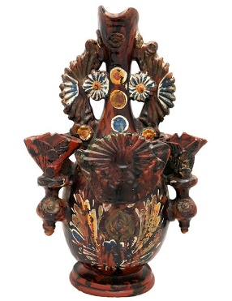
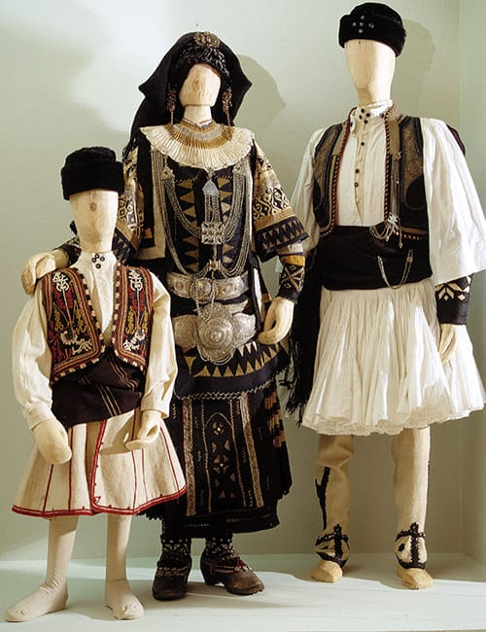


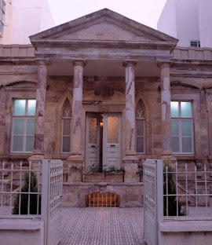

Το Σάββατο 2 Μαΐου, η περιήγησή μας επεκτείνεται στην ενδοχώρα του Έβρου, ξεκινώντας από το επιβλητικό Δέλτα του Έβρου, έναν από τους σημαντικότερους υδροβιότοπους της Ευρώπης, όπου το νερό, ο ουρανός και η άγρια ζωή συνθέτουν ένα σπάνιο φυσικό μωσαϊκό. Η διαδρομή συνεχίζεται προς τη Δαδιά, εκεί όπου το απολιθωμένο δάσος αποκαλύπτει την αδιάκοπη σχέση του ανθρώπου με τη φύση στον χρόνο, ενώ το Μουσείο Μεταξιού στο Σουφλί φωτίζει τη σπουδαία βιοτεχνική και κοινωνική ιστορία της σηροτροφίας, που σφράγισε την ταυτότητα της περιοχής. Η ημέρα ολοκληρώνεται στο Διδυμότειχο με την επίσκεψη στο κάστρο, σύμβολο στρατηγικής σημασίας και ιστορικής διαστρωμάτωσης από τη βυζαντινή έως την οθωμανική περίοδο.
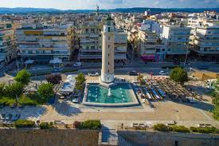

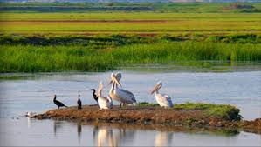

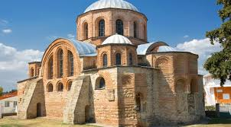
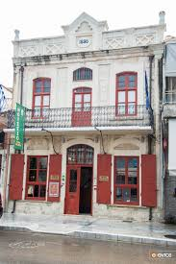

Την τρίτη και τελευταία ημέρα, Κυριακή 3 Μαΐου, η εξόρμησή μας αποκτά έναν πιο αρχαιολογικό και φυσιολατρικό χαρακτήρα, με στάση στον αρχαιολογικό χώρο της Μεσημβρίας, όπου τα κατάλοιπα της αρχαίας πόλης και τα ίχνη της Εγνατίας Οδού μας φέρνουν σε άμεση επαφή με τον αρχαίο κόσμο και τις μεγάλες εμπορικές και πολιτισμικές διαδρομές της Θράκης. Ακολουθεί μία μοναδική επίσκεψη στο χωριό της Κίρκης που πρόσφατα αναβίωσε μετά από τις μεγάλες πυρκαγιές.
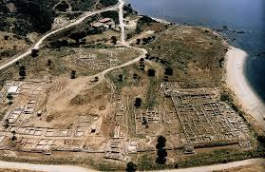
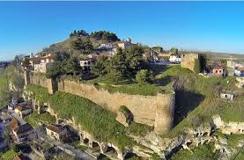

Έτσι, το ταξίδι μας στον Έβρο μετατρέπεται σε μια ολοκληρωμένη εμπειρία γνώσης και αισθήσεων, έναν διάλογο ανάμεσα στο παρελθόν και το παρόν, στη φύση και τον πολιτισμό, αφήνοντας στους συμμετέχοντες μια βαθιά αίσθηση σύνδεσης με έναν τόπο αυθεντικό και πολυπρόσωπο.

Ενδεικτικό Πρόγραμμα
Παρασκευή 1 Μαΐου
- Αλεξανδρούπολη, Εθνολογικό Μουσείο Θράκης
- Τραϊανούπολη και Φέρες, Λαογραφικό και Ιστορικό Μουσείο Φερών, Ναός Παναγίας Κοσμοσώτειρας
Σάββατο 2 Μαΐου
- Δέλτα Έβρου
- Απολιθωμένο Δάσος
- Σουφλί και Μουσείο Μεταξιού
- Διδυμότειχο
Κυριακή 3 Μαΐου
- Αρχαιολογικός χώρος Μεσημβρίας
- Χωριό της Κίρκης

Υπεύθυνος εκδρομής και προγράμματος: Ιορδάνης Παπαδόπουλος, καθηγητής Κολλεγίου Ψυχικού και Προγράμματος Επιμόρφωσης Ενηλίκων
